spring boot 集成ueditor 一坑到底！！！

--zj

1.下载ueditor jsp utf-8(因为我百度官网，莫名登不上去)

<https://blog.csdn.net/alert_Java_Song/article/details/79021356>

.

下载下来的文件目录：

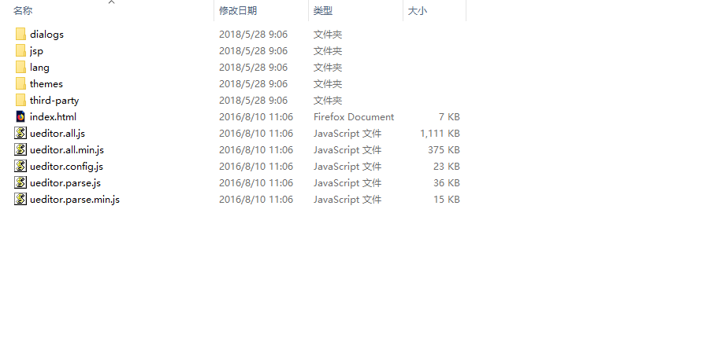

2.下载源码：<http://ueditor.baidu.com/website/download.html>

（百度官网的链接，我只有完整源码链接可以下，莫名奇妙）

为什么有说有很多坑呢？因为springboot 与ueditor是两个独立的项目，互不相关

从ueditor的官网可以看见其相关文件都是放在WEB-INF/lib/目录下面的，所有ueditor自带的jar包里面的默认配置也都是按相关路径去加载的，所以对与像springboot这样结构的项目是加载不了配置文件的，

网上有很多解决方案

参考文档：

<https://blog.csdn.net/jfh389987366/article/details/79296983>

<https://blog.csdn.net/qq_33745799/article/details/70031641>

<https://www.jianshu.com/p/231e83c13610>

<https://www.jianshu.com/p/006e65711de0>

<https://www.cnblogs.com/ocean-sky/p/7132319.html>

<https://www.cnblogs.com/libo0125ok/p/8127049.html>

3.前后端分离 为本项目的核心思想！！！

因为想偷懒，所以我在后端项目中写了前端页面，但可以很容易移植到vue项目中，问题不大

我们开始步入正题：

将jsp版的文件考到resources下：

（新建UEditor包）

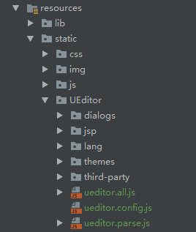

4.将index.html 考到static包下

同时修改index.html,将src=””换成如下图所示

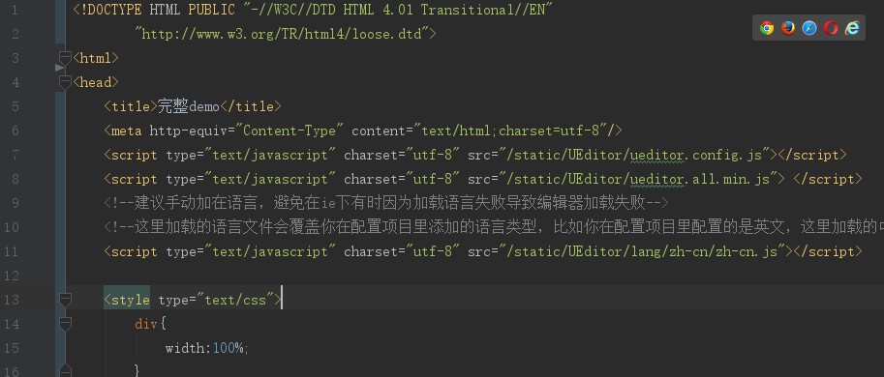

因为本项目采用了spring security安全框架，要在webSecurityConfig配置文件中，将“/static/**”添加到安全框架之外

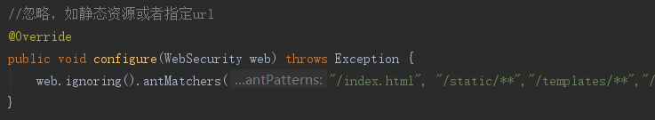

现在项目找不到static目录下的资源

还要在springmvc配置中，增加static/**

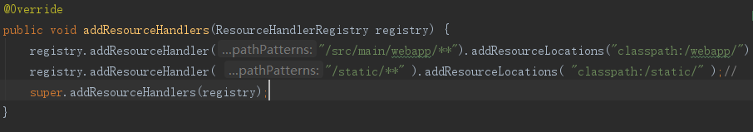

又因为我没有用thymeleaf模板

所以我直接用url,来跳转页面

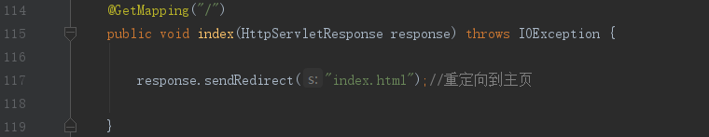

注意此时文件的注解为@Restcontroller,不是@Controller

此时运行程序：

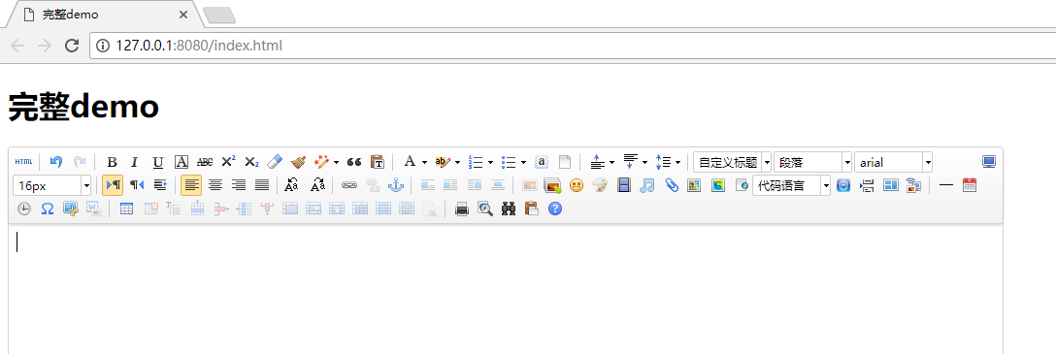

如上图，表示资源加载成功

但点击上传图片按钮：

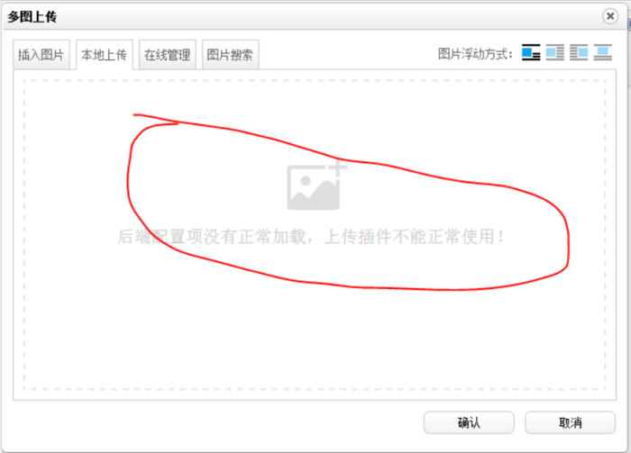

显示后端配置项没有正常加载。。

5 接下来编写相关的后端代码:

可以借鉴学习：

<https://www.jianshu.com/p/006e65711de0>

我本次采用手动新建加载配置文件的类来实现加载的目的，直接将jar包导入项目

（1）新建PublicMsg类，创建静态变量存储resources/static/jsp/config.json中的内容：(新建ueditor的配置文件类，这也是替换原配置文件的关键，以后需要对配置文件的更改也将是在这里进行！！！)

|  |
| --- |
| package jit.hf.agriculture.domain;  public class PublicMsg {  public final static String *UEDITOR_CONFIG* = "{\n" +  " \"imageActionName\": \"uploadimage\",\n" +  " \"imageFieldName\": \"upfile\",\n" +  " \"imageMaxSize\": 2048000,\n" +  " \"imageAllowFiles\": [\".png\", \".jpg\", \".jpeg\", \".gif\", \".bmp\"],\n" +  " \"imageCompressEnable\": true,\n" +  " \"imageCompressBorder\": 1600,\n" +  " \"imageInsertAlign\": \"none\",\n" +  " \"imageUrlPrefix\": \"\",\n" +  " \"imagePathFormat\": \"/ueditor/jsp/upload/image/{yyyy}{mm}{dd}/{time}{rand:6}\",\n" +  "\n" +  " \"scrawlActionName\": \"uploadscrawl\",\n" +  " \"scrawlFieldName\": \"upfile\",\n" +  " \"scrawlPathFormat\": \"/ueditor/jsp/upload/image/{yyyy}{mm}{dd}/{time}{rand:6}\",\n" +  " \"scrawlMaxSize\": 2048000,\n" +  " \"scrawlUrlPrefix\": \"\",\n" +  " \"scrawlInsertAlign\": \"none\",\n" +  "\n" +  " \"snapscreenActionName\": \"uploadimage\",\n" +  " \"snapscreenPathFormat\": \"/ueditor/jsp/upload/image/{yyyy}{mm}{dd}/{time}{rand:6}\",\n" +  " \"snapscreenUrlPrefix\": \"\",\n" +  " \"snapscreenInsertAlign\": \"none\",\n" +  "\n" +  " \"catcherLocalDomain\": [\"127.0.0.1\", \"localhost\", \"img.baidu.com\"],\n" +  " \"catcherActionName\": \"catchimage\",\n" +  " \"catcherFieldName\": \"source\",\n" +  " \"catcherPathFormat\": \"/ueditor/jsp/upload/image/{yyyy}{mm}{dd}/{time}{rand:6}\",\n" +  " \"catcherUrlPrefix\": \"\",\n" +  " \"catcherMaxSize\": 2048000,\n" +  " \"catcherAllowFiles\": [\".png\", \".jpg\", \".jpeg\", \".gif\", \".bmp\"],\n" +  "\n" +  " \"videoActionName\": \"uploadvideo\",\n" +  " \"videoFieldName\": \"upfile\",\n" +  " \"videoPathFormat\": \"/ueditor/jsp/upload/video/{yyyy}{mm}{dd}/{time}{rand:6}\",\n" +  " \"videoUrlPrefix\": \"\",\n" +  " \"videoMaxSize\": 102400000,\n" +  " \"videoAllowFiles\": [\n" +  " \".flv\", \".swf\", \".mkv\", \".avi\", \".rm\", \".rmvb\", \".mpeg\", \".mpg\",\n" +  " \".ogg\", \".ogv\", \".mov\", \".wmv\", \".mp4\", \".webm\", \".mp3\", \".wav\", \".mid\"],\n" +  "\n" +  " \"fileActionName\": \"uploadfile\",\n" +  " \"fileFieldName\": \"upfile\",\n" +  " \"filePathFormat\": \"/ueditor/jsp/upload/file/{yyyy}{mm}{dd}/{time}{rand:6}\",\n" +  " \"fileUrlPrefix\": \"\",\n" +  " \"fileMaxSize\": 51200000,\n" +  " \"fileAllowFiles\": [\n" +  " \".png\", \".jpg\", \".jpeg\", \".gif\", \".bmp\",\n" +  " \".flv\", \".swf\", \".mkv\", \".avi\", \".rm\", \".rmvb\", \".mpeg\", \".mpg\",\n" +  " \".ogg\", \".ogv\", \".mov\", \".wmv\", \".mp4\", \".webm\", \".mp3\", \".wav\", \".mid\",\n" +  " \".rar\", \".zip\", \".tar\", \".gz\", \".7z\", \".bz2\", \".cab\", \".iso\",\n" +  " \".doc\", \".docx\", \".xls\", \".xlsx\", \".ppt\", \".pptx\", \".pdf\", \".txt\", \".md\", \".xml\"\n" +  " ],\n" +  "\n" +  " \"imageManagerActionName\": \"listimage\",\n" +  " \"imageManagerListPath\": \"/ueditor/jsp/upload/image/\",\n" +  " \"imageManagerListSize\": 20,\n" +  " \"imageManagerUrlPrefix\": \"\",\n" +  " \"imageManagerInsertAlign\": \"none\",\n" +  " \"imageManagerAllowFiles\": [\".png\", \".jpg\", \".jpeg\", \".gif\", \".bmp\"],\n" +  "\n" +  " \"fileManagerActionName\": \"listfile\",\n" +  " \"fileManagerListPath\": \"/ueditor/jsp/upload/file/\",\n" +  " \"fileManagerUrlPrefix\": \"\",\n" +  " \"fileManagerListSize\": 20,\n" +  " \"fileManagerAllowFiles\": [\n" +  " \".png\", \".jpg\", \".jpeg\", \".gif\", \".bmp\",\n" +  " \".flv\", \".swf\", \".mkv\", \".avi\", \".rm\", \".rmvb\", \".mpeg\", \".mpg\",\n" +  " \".ogg\", \".ogv\", \".mov\", \".wmv\", \".mp4\", \".webm\", \".mp3\", \".wav\", \".mid\",\n" +  " \".rar\", \".zip\", \".tar\", \".gz\", \".7z\", \".bz2\", \".cab\", \".iso\",\n" +  " \".doc\", \".docx\", \".xls\", \".xlsx\", \".ppt\", \".pptx\", \".pdf\", \".txt\", \".md\", \".xml\"\n" +  " ] \n" +  "\n" +  "}";  */**  * Ueditor的返回状态类型  */* public enum UeditorMsg{  *SUCCESS*("SUCCESS"),*ERROR*("上传失败");  private String v;  UeditorMsg(String v){  this.v =v;  }  public String get(){  return this.v;  }  } } |

（2）

修改ueditor.config.js文件的后台请求路径：

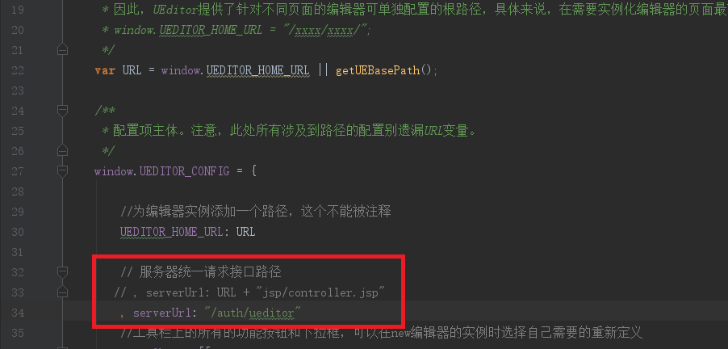

后台controller；这里需要说明的是ueditor向后台请求的路径格式是：/ueditor/action=?,这里的?表示页面所提交的文件类型，例如对图片进行上传，则?所对应的就是配置文件中的uploadimage，如果是视频上传，则为uploadvideo，所以在后台则需要通过对action参数的判断来区分是上传的什么类型如下我只对图片上传做了处理，其他类似

（3）在UeditorController中添加获得初始化ueditor的方法：

|  |
| --- |
|  |

初始化时，让PublicMsg替换原配置文件config.json

（4）在index.html中添加下面一端代码：

进行图片，视频，文件上传配置

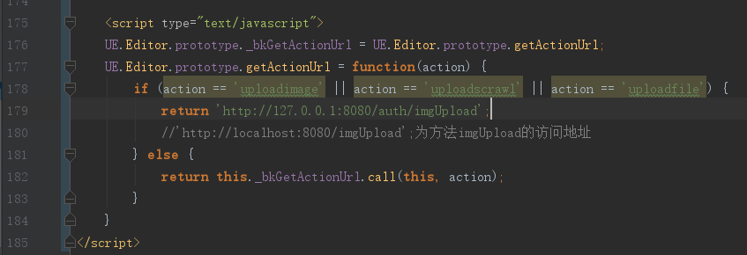

他会调用后端接口;

（5）在UeditorController中添加相应的接口：

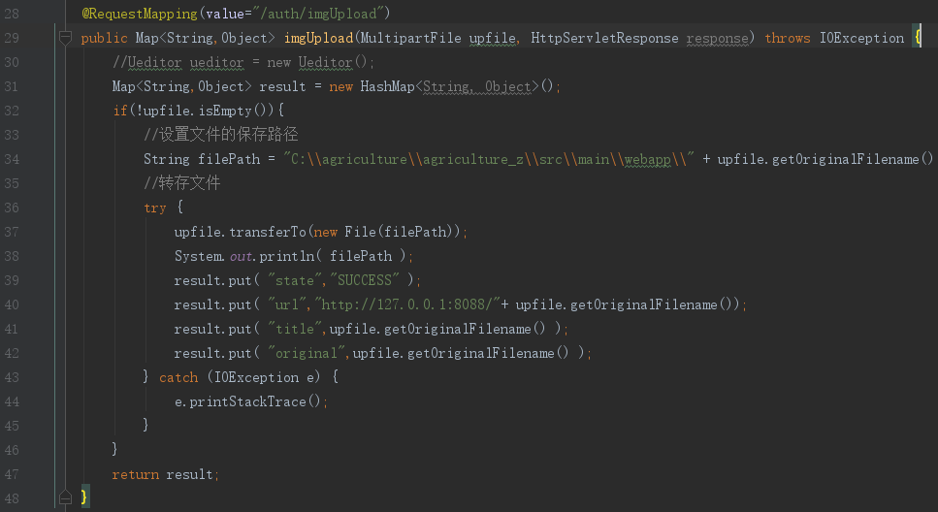

其中有几点要注意：

result格式必须要这样，遵循ueditor规则

C:\\agriculture\\agriculture_z\\src\\main\\webapp\\

这个为我图片服务器的根目录

http://127.0.0.1:8088/

为我图片服务器的url,

通过文件（图片）服务器来访问我之前上传的资源，这样不用再给tomcat配置虚拟路径。

其实因为我一旦配置虚拟路径，会让我项目找不到index.html。她会覆盖我之前springmvc映射的路径

关于nginx服务器，可以看我之前的文章

最终结果：

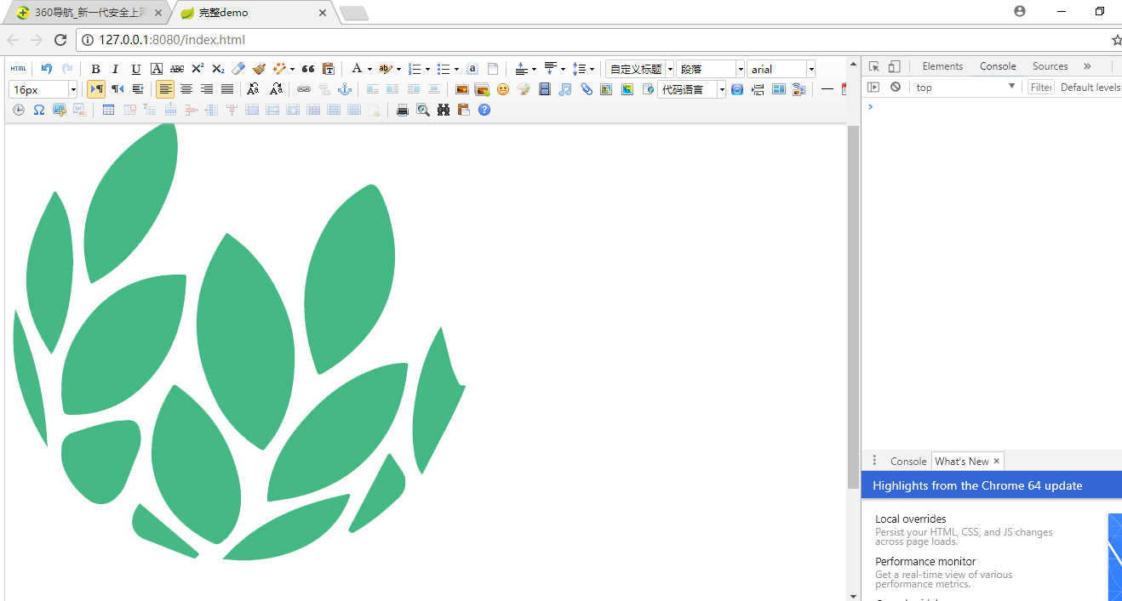

但有几个bug,

但单图片上传，会报错



可以参考：

<https://www.cnblogs.com/ocean-sky/p/7132319.html>

但我没成功。

所以将单图片按钮删掉，不影响操作

别急，打成jar包试试：

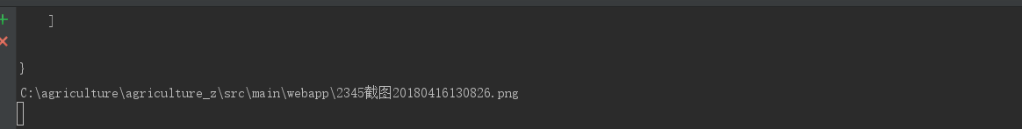

没问题了，nice!!!

补充：

前后端交互：

<https://www.cnblogs.com/libo0125ok/p/8127049.html>

参考文章：